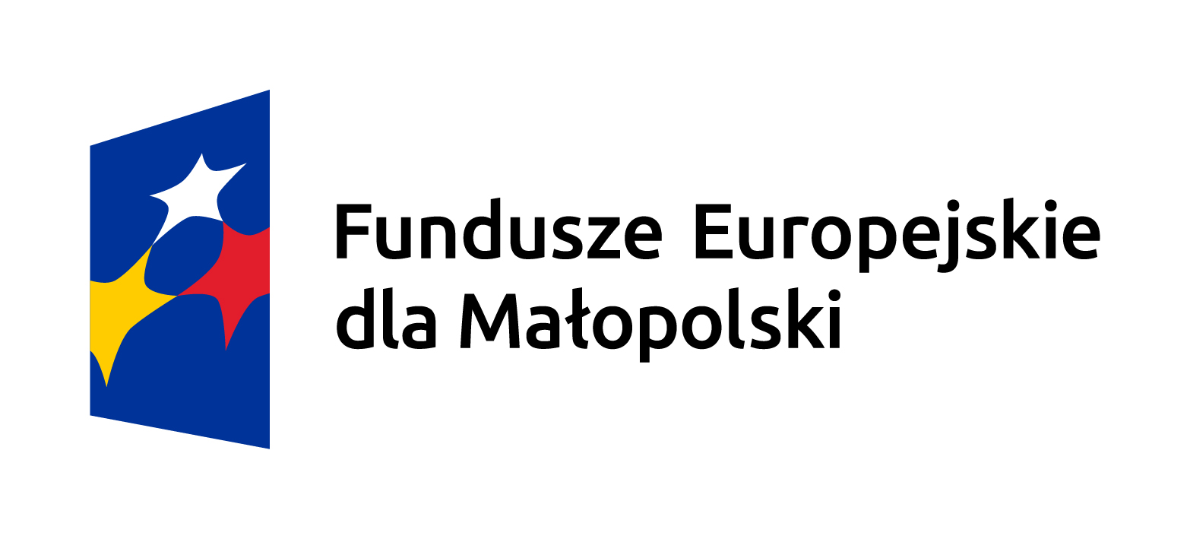 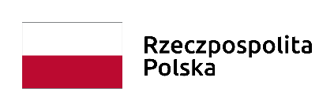 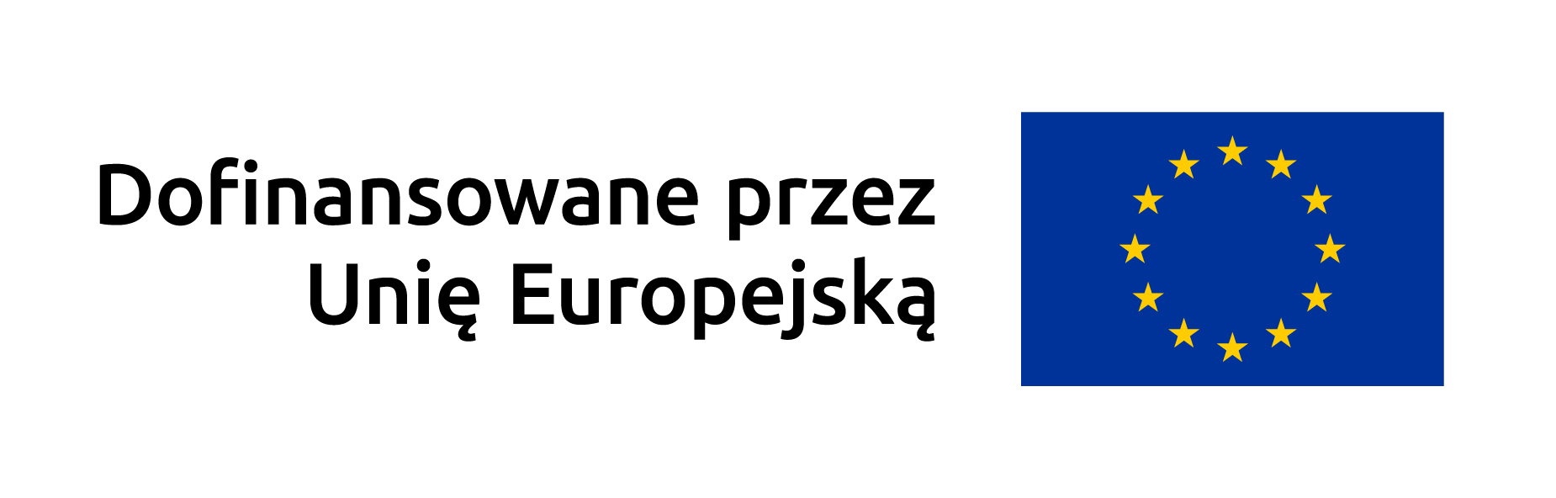 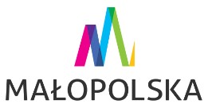

Myślenice, data_____________________

**OŚWIADCZENIE O BRAKU ZNAJOMOŚCI JĘZYKA HISZPAŃSKIEGO**

Ja, niżej podpisany/a___________________________________________________________

Oświadczam, że nie ja/ moje dziecko przystępuje do projektu w ramach Europejskiego Funduszu Społecznego Plus, Fundusze europejskie dla rynku pracy, edukacji i włączenia społecznego, Działanie: Lokalne inicjatywy edukacyjne, Tytuł projektu: Lokalna inicjatywa edukacyjna Centrum Języka Hiszpańskiego Buenas na rzecz społeczności miasta MyśleniceFEMP.06.13-IP.01-1096/24 bez znajomości języka hiszpańskiego.

_____________________________________

Czytelny podpis uczestnika projektu lub jego opiekuna prawnego